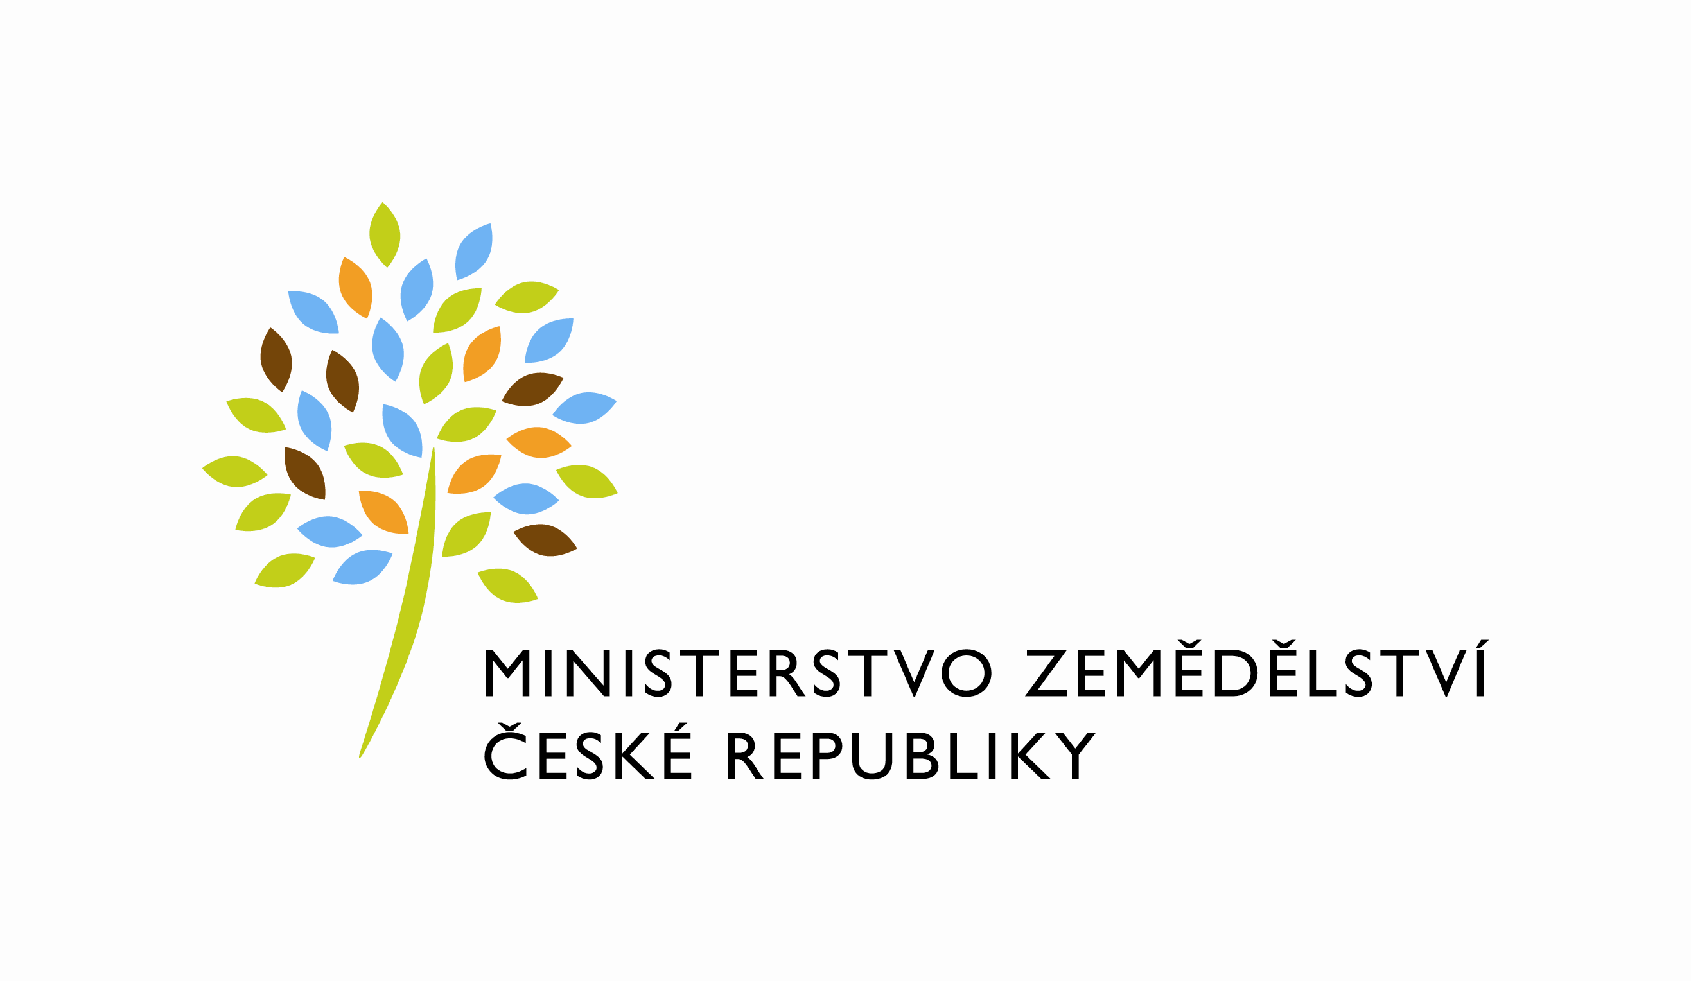
MZE-72324/2023-12122
mzedms027134832
útvar: Odbor informačních a komunikačních technologií  Číslo útvaru: 12120  VÁŠ DOPIS ZN.:  ZE DNE:  SP. ZN.: 74VD12000/2019-11153  NAŠE Č. J.: MZE-72324/2023-12122  VYŘIZUJE: Bc. Petra Honsová  Telefon: 221811019 | Operátor ICT, a.s.  Dělnická 213/12  Holešovice  170 00 Praha 7
DATUM: 15. 12. 2023

Prodlužení termínu dodání Objednávky č. 4500140891

Dobrý den,

oznamujeme Vám tímto dopisem, že prodlužujeme termín dodání Objednávky
č. 4500140891.
Nový termín dodání: do 31. 12. 2024.

Zdůvodnění:
Dočerpání objednaných služeb.

S pozdravem
%%%el_podpis%%%
Ing. Miroslav Rychtařík
ředitel odboru

Přílohy

